

ผลการปฏิบัติงาน เดือน มกราคม ๒๕๖8
ประจำปีงบประมาณ พ.ศ. ๒๕๖8
งานสอบสวน สถานีตำรวจภูธรสว่างอารมณ์

วันที่ 1 มกราคม – 31 มกราคม 2568 พนักงานสอบสวนได้รับแจ้งความร้องทุกข์ จำนวน 15 เรื่อง วันที่
1 มกราคม – 31 มกราคม 2568 พนักงานสอบสวนได้รับสำนวนคดีอาญาไว้ทำการสอบสวน 15 คดี สอบสวนเสร็จสิ้นแล้ว
8 คดี คงเหลือและอยู่ระหว่างการสอบสวน 7 คดี
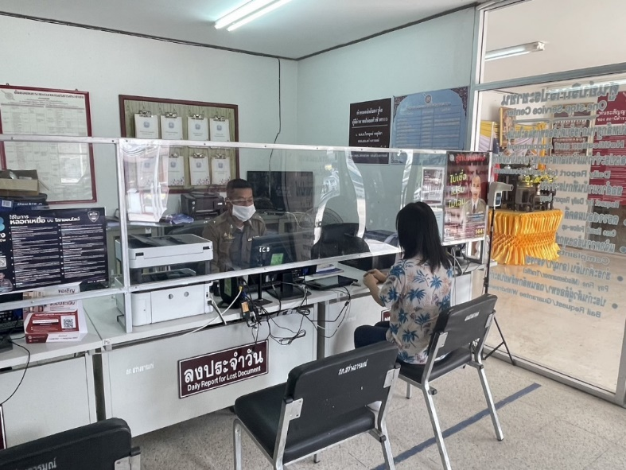

วันที่ 21 มกราคม 2568 เวลาประมาณ 19.00 น. ได้รับแจ้งเหตุ รถจักรยานยนต์ชนกับรถการเกษตรสถานที่เกิดเหตุ สี่แยกตู้บ่อยาง ม.8 ต.บ่อยาง อ.สว่างอารมณ์ จ.อุทัยธานี มีผู้ได้รับบาดเจ็บนำตัวส่งโรงพยาบาล และดำเนินการสอบสวนต่อไป
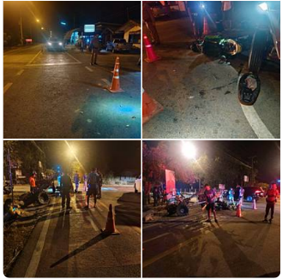

วันที่ 22 มกราคม 2568 เวลาประมาณ 07.05 น. ได้รับแจ้งเหตุ รถจักรยานยนต์ชนกับรถการเกษตร สถานที่เกิดเหตุ ถนนคอนกรีต ในหมู่บ้าน บ้านดงสำราญ ม.3 ต.หนองหลวง อ.สว่างอารมณ์ จ.อุทัยธานี มีผู้ได้รับบาดเจ็บนำตัวส่งโรงพยาบาล และดำเนินการสอบสวนต่อไป
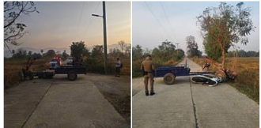

วันที่ 25 มกราคม 2568 เวลาประมาณ 16.10 น. ได้รับแจ้งเหตุ รถยนต์กระบะ เฉี่ยวชนกับ รถจักรยานยนต์ สถานที่เกิดเหตุ ถนน 3013 สว่างอารมณ์-ลาดยาว ม.4 ต.บ่อยาง อ.สว่างอารมณ์ จ.อุทัยธานี นำตัวผู้ได้รับบาดเจ็บส่งโรงพยาบาล และดำเนินการสอบสวนต่อไป
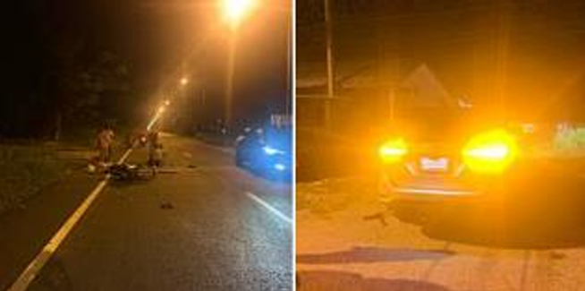

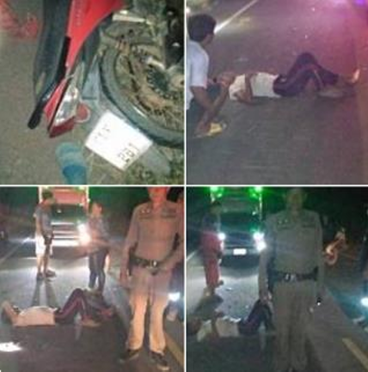
วันที่ 25 มกราคม 2568 เวลา 19.30 น. ได้รับแจ้งเหตุ รถจักรยานยนต์ ชนท้ายรถอีแต๊ก สถานที่เกิดเหตุ ถนนลาดยางเส้นหนองสะแก-บ่อยาง ม.9 ต.บ่อยางอ.สว่างอารมณ์ จ.อุทัยธานี นำตัวผู้ได้รับบาดเจ็บส่งโรงพยาบาล และดำเนินการสอบสวนต่อไป

